Maria Mustermann
Musterstraße 123
12345 Musterstadt
maria@mustermann.de
0171 23456789
Sporthaus GmbH
Personalabteilung
Straße 123
12345 Musterstadt
Musterstadt, 14.06.2022

Bewerbung für die Ausbildung zur Sport- und Fitnesskauffrau

Sehr geehrte Damen und Herren,

nach meinem erfolgreich abgeschlossenen Abitur befinde ich mich auf der Suche nach einer Berufsausbildung, die sich mit meinen persönlichen Interessen deckt und durch deren erfolgreichen Abschluss ich einen soliden Grundstein für meine berufliche Zukunft legen kann. Ich bin sicher, dass die Ausbildung zur Sport- und Fitnesskauffrau in Ihrem Betrieb mir die bestmöglichen Voraussetzungen für dieses Vorhaben bieten.

Schon seit mehreren Jahren interessiere ich mich für diesen abwechslungsreichen Beruf. Sport bestimmt schon seit der Kindheit meinen Alltag. Egal ob Basketball, Leichtathletik oder Turnen, mich sportlich zu betätigen ist meine persönliche Leidenschaft. Des Weiteren bereitet es mir Freude, mit Menschen zu arbeiten und sie zu motivieren. Somit habe ich als Sport- und Fitnesskauffrau die perfekte Möglichkeit, meine Stärken beruflich einzubringen.

Erste Einblicke in den Beruf konnte ich durch ein sechswöchiges Praktikum im Fitnessstudio Be Sporty gewinnen. Hier zählten die Kundenberatung und -betreuung sowie die Assistenz der angestellten Sport- und Fitnesskaufleute zu meinen wesentlichen Aufgaben. Meine sozialen Kompetenzen, wie hohes Verantwortungsbewusstsein und Kommunikationsstärke, konnte ich von Anfang an bestens einbringen.

Einem Ausbildungsbeginn bei der Sporthaus GmbH sehe ich mit großer Freude entgegen und stehe Ihnen ab dem 01.08.2018 zur Verfügung. Damit Sie einen persönlichen Eindruck von mir gewinnen können, freue ich mich sehr über eine Einladung zu einem Vorstellungsgespräch.

Mit freundlichen Grüßen
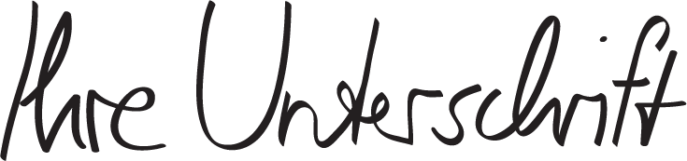

Maria Mustermann

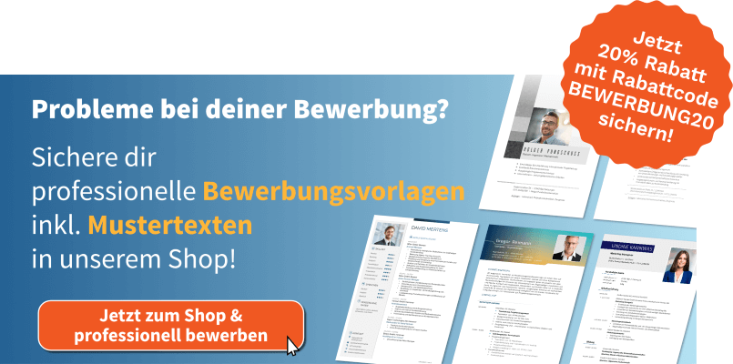
https://shop.bewerbung.net/products/ausbildungspaket

